Crear un procedimiento sobre la tabla de empleados departamento,

Calcular la comisión mas el salario (previamente debe comprobar que tiene comisión), si es así realizará el calculo y lo insertara en una nueva columna de la tabla( salrio mas comisión), Si el empleado no tiene comision pasara a una tabla llamada emp_sin cm insertará en una tabla un nuevo empleado con ese código de empleado y simulara un campo autoumerico.

El código que he creado lo que hace es coger en el cursor el EMP_NO, comisión y salario en las variables, además he hecho un loop con un handler que pare el loop cuando la variable del Loop sea = 0, por ultimo un if diciendo que si la comisión >=1 siga haciendo la suma de los datos, aquí te dejo la captura del Workbench.

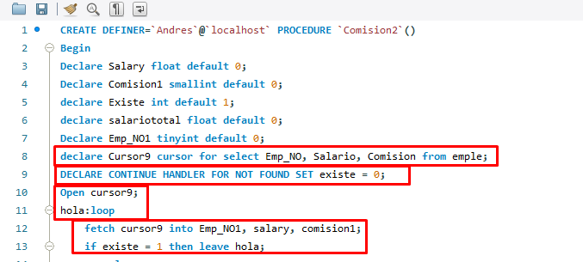

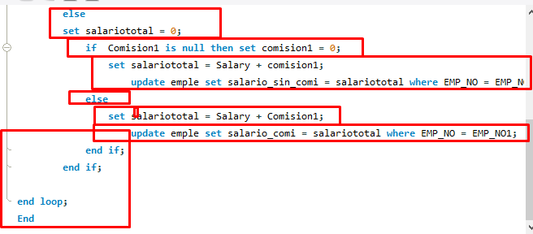

Llamamos al procediemiento

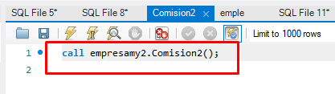

Por ultimo llamamos a la tabla para comprobar que funciona

